„გვაქვს უთვალავი ფერითა“

ამ რუბრიკით დღეს გთავაზობთ 1909 წლის მეტად საინტერესო დოკუმენტს.

ფოლიანტში საუბარია ბათუმის ქალთა გიმნაზიის უპოვარ მოსწავლეთათვის საკრებულოს შენობის დარბაზში გამართულ ღონისძიებაზე და ბავშვების დასახმარებლად თანხის შემომწირველებზე.

დოკუმენტში ნახსენებია ბათუმში მდებარე ამერიკული მაღაზია (მაღაზიამ გიმნაზიას ლატარიისათვის შესწირა ნივთები).

სასიამოვნო იქნება თუ შეგვეხმიანებით: ვინმემ ხომ არ იცით, თუ სად მდებარეობდა ხსენებული მაღაზია? დამეთანხმებით, საინტერესო იქნება ამის ამსახველი ფოტომასალა თუ მოეპოვება ვინმეს.

წარმოგიდგენთ როგორც დოკუმენტს, ასევე მის საკმაოდ დიდი ნაწილის თარგმანს:

„ 1909 წლის 2 თებერვალი, გაჭირვებულ მოსწავლეთა დასახმარებლად გამართული ღონისძიების ანგარიში. ღონისძიებიდან შემოსული თანხის რაოდენობა შეადგენდა 1579 რუბლი და 49 კაპიკი...

...ჩვენი სასიამოვნო ვალდებულებაა გულწრფელი მადლობა გადავუხადოთ ფულადი შემოწირულობისათვის ბათუმის ოლქის სამხედრო გუბერნატორს ბ. პ. რომანკო-რომანოვსკის -10 რუბლი; ძმები ნობელების კანტორას - 50 რუბლი; ამხანაგობა მანთაშევი და კ - 50 რუბლი; კასპიისა და შავიზღვისპირეთის ნავთობმრეწველობის საზოგადოება - 25 მანეთი; ძმები ჩილინგარიანები - 25 რუბლი; ო. ნ. დავიდოვი 13 რუბლი და 15 კაპიკი.; პ.ო. შპოლიანსკი - 10 რუბლი; ა.ა. ჟუკოვსკი- 10 რუბ.; ს. ბ. – 10 ; ე. ა. მატილიანცი - 10; ნ. ა. ალექსეევი - 5; ტერ-აკოპოვი - 4; სვ. ო. სოკოლოვი - 3; მიხაილიდი - 3; მოლა ყადირ- ეფენდი - 1; ჩერნოვი - 1; ტიფოგრაფიული სამუშაოებისათვის ხ. მ. შმაევსკის 11 რუბლის ფასდაკლებისათვის, აგრეთვე მაღაზიებს და კერძო პირებს, რომლებმაც ითავეს ლატარეისათვის ნივთების შემოწირვა: ანასტასიადი და კუცური, ამერიკული მაღაზია, ვაჩნაძე, ვდოვიაკი, გერშტეინი, დიმიტრიადი, ესაიანი, სააფთიაქო საქონლით მოვაჭრე კავკასიური ამხანაგობა, საკონდიტრო „მეგობრობა“, კესის-ოღლი, ლომინაძე და ბერძენიშვილი, ნიკიფორიდი და მეტალიდი, პარასკევოპულო, პაპამოსკიჩი, საბაევი, ტერ-პეტროსოვი, ხარაბაძე, ხარაზოვი, ჩერტკოვი, ენკილევიჩი, ა. მ. ხოდაკოვსკი, ე. ი. სახნოვსკი, თავადი ე. პ. უხტომსკი, მ.დ. კერესელიძე, ლ.ა. ივანოვი, აღსანიშნავია მშობელებისა და მოსწავლეების შემოწირულობები.

ე. წ. ჩაის მაგიდისთვის გაკეთებილი შემოწირულებისათვის: ჩაი, ყავა, ტკბილეული, ლიმონათი, შაქარი, ორცხობილა, განსაკუთრებულ მადლობას უხდიდნენ გ. გ. დ არნოს, ბ. გეინს, დ. მ. კუზიატინს, ლოპატინს, მ.ფ. მასლოვს, ფ. ი. მატიევიჩს, ე.გ. პარაჩას, ა.მ. ხეჩინოვს, ა.ა. ფაბრიციუსს.

პროგრამების, ჩაის, ყვავილებისა და კანფეტების გაყიდვა თავის თავზე აუღიათ ე. მ. რომანოვსკაიას, ვ. ზ. მუატს, თავადის ასულებს ნ. ი. აბაშიძეს და ე. თ. მ. ნაკაშიძეებს. აკომპანემენტისათვის მადლობა დაუმსახურებია ტ. გ. ფარულავას, ხოლო გუნდის მომზადებისათვის პ. ფ. ფრანცევს.“ (მთარგმნელი- მზია სურმანიძე).

🟪რუბრიკას უძღვებიან ფრიდონ ქარდავა, ნინო გოგიტიძე და მზია სურმანიძე

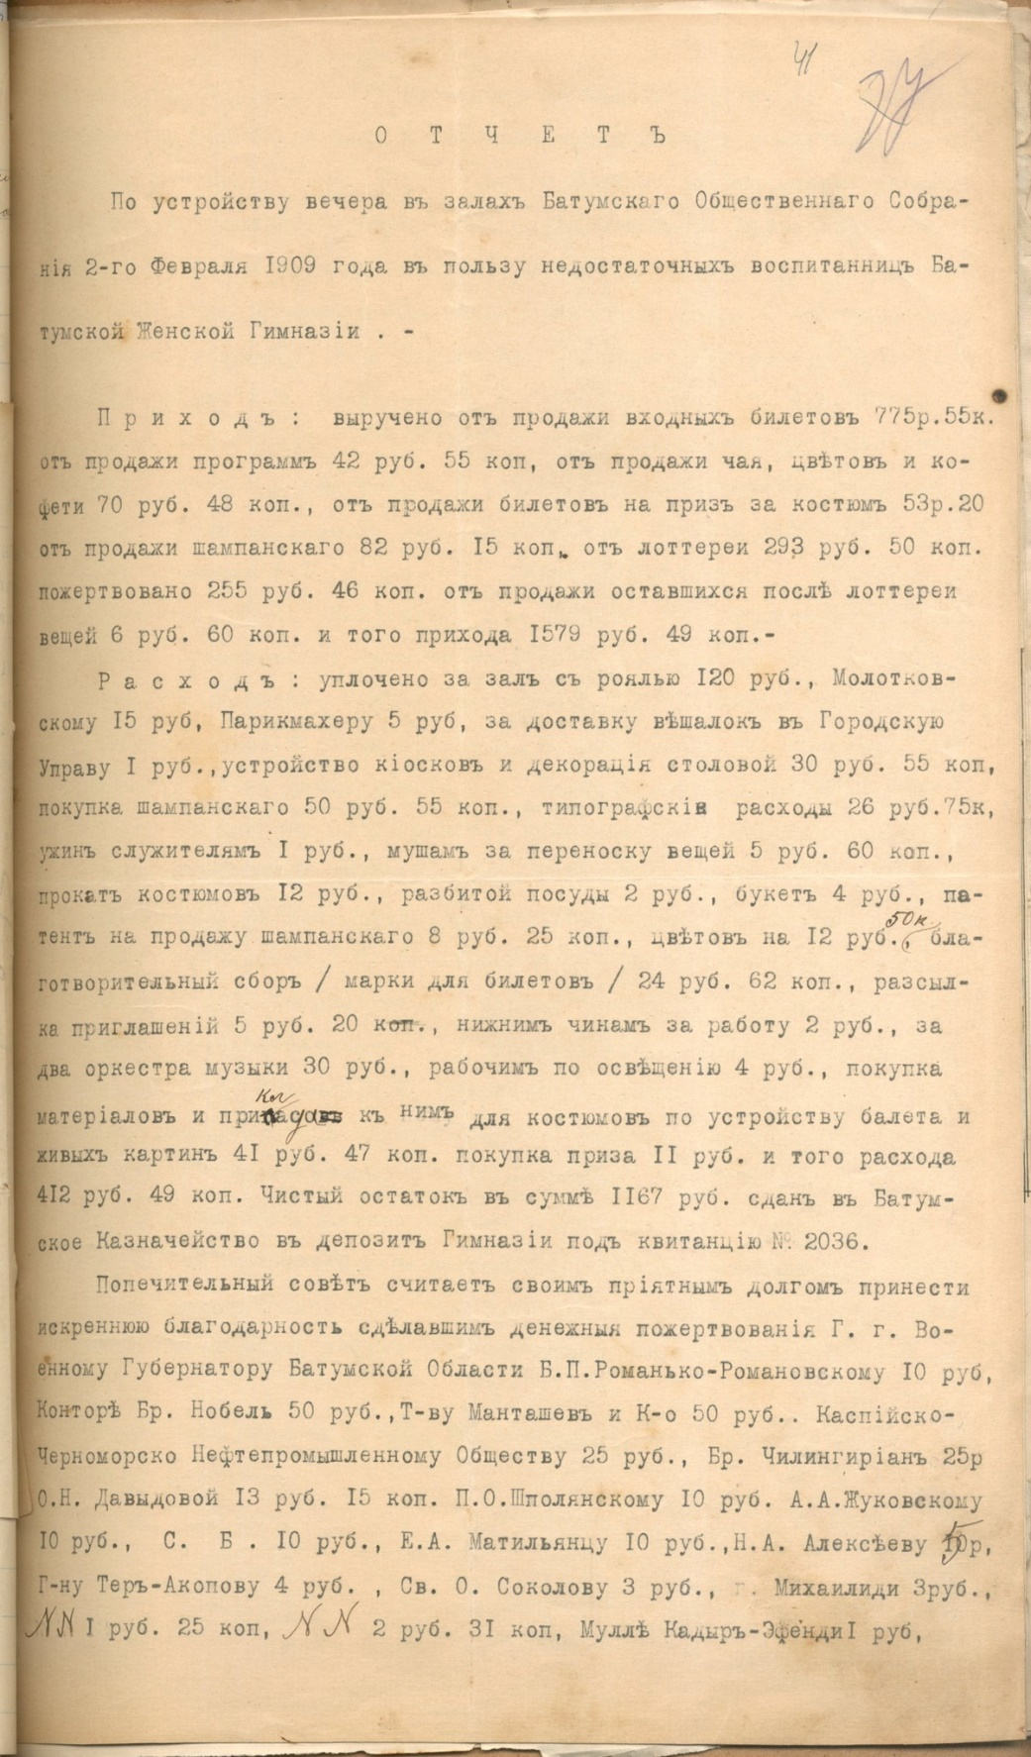

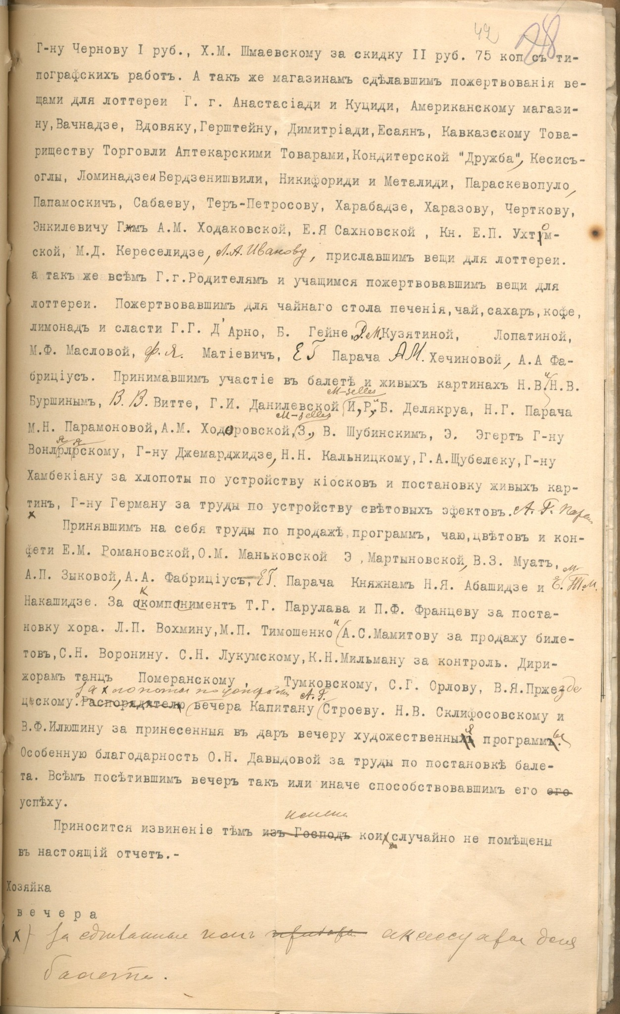

„ფოლიანტები რუსეთის მიერ ოკუპირებულ მამულებზე"

ამჯერად წარმოგიდგენთ გუდაუთის ეკლესიის მღვდლის, იასონ ჩაჩანიძის მიერ გუდაუთის საკარანტინო საბაჟოს თანამშრომელზე- პეტრე ივანეს ძე ბეთანელზე ( ბეთანოვი? )- გაცემულ ცნობას.

ვფიქრობთ რომ ეს დოკუმენტი საინტერესო იქნება აფხაზეთის ისტორიის მკვლევრებისა და აფხაზეთის არქივისთვისაც, რომლის აღდგენა-შევსებაც ახლა მიმდინარეობს.

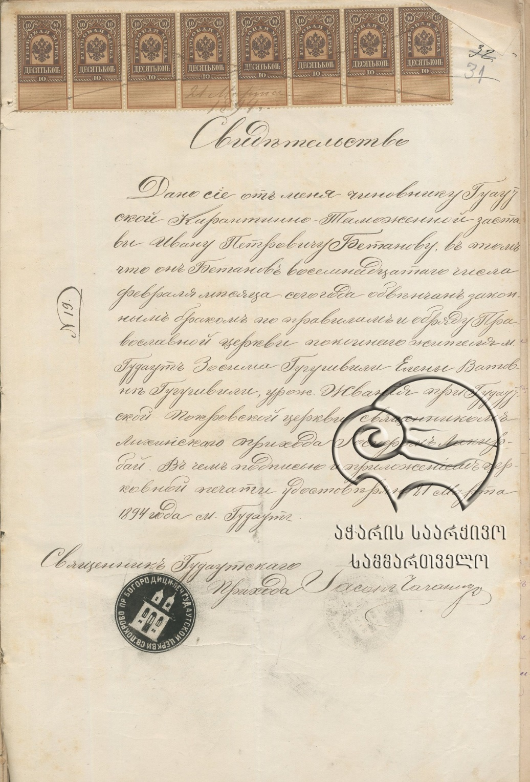

„ფოლიანტები რუსეთის მიერ ოკუპირებულ მამულებზე"

🟪1909 წლის 7 მარტის დოკუმენტი. საარქივო მასალაში ასახულია სოხუმის ოლქის, ოჩამჩირის, სამხარეო ექიმის- მანულიას- მიერ, თავად დავით კონსტანტინეს ძე აბაშიძეზე გაცემული ჯანმრთელობის მოწმობა, ხელწერითა და ბეჭდით.

🟪რუბრიკის ავტორები : ფრიდონ ქარდავა, ნინო გოგიტიძე და მზია სურმანიძე

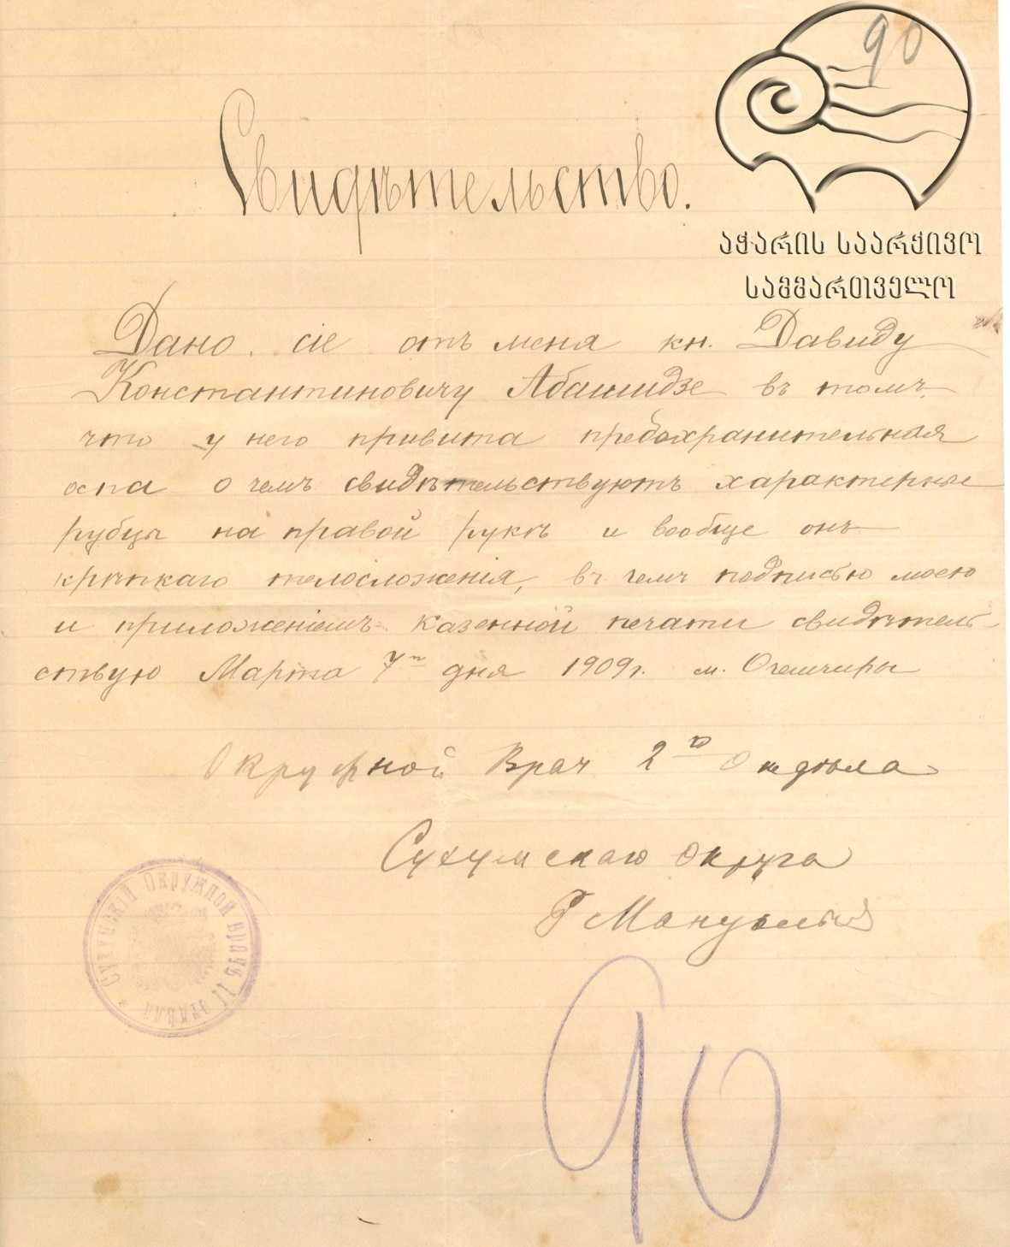

„გვაქვს უთვალავი ფერითა“

ამ რუბრიკით გავაშუქებთ საქართველოს მრავალეროვანი მოსახლეობის ცხოვრებისა და ყოფის ამსახველ მასალებს.

დღეს წარმოგიდგენთ ბათუმის საქალაქო პირველ ბერძნულ ერთწლიან დაწყებით სასწავლების მიერ 1917 წელს გაცემულ ლამაზ მოწმობას, დიპლომს.

